Innbydelse
OG-karusell 18.5.2022
Øyberga - Bjønnabakken

Melhus IL orientering inviterer herved til 1. løp i Orkla-Gaula-karusellen den 18. mai 2022
Samlingsplass
Bjønnabakken nordvest for Melhus sentrum. Merket fra rundkjøringa ved Rema på vestsida av Gaula i Drammensvegen og opp til Bjønnabakken. NB! Gaula må passeres over Melhusbrua da Gimsebrua er stengt. Ta av og kjør forbi Melhushallen og Bankhallen til Rema.
Rute: https://goo.gl/maps/UTfsfEP9MquBzU3L9
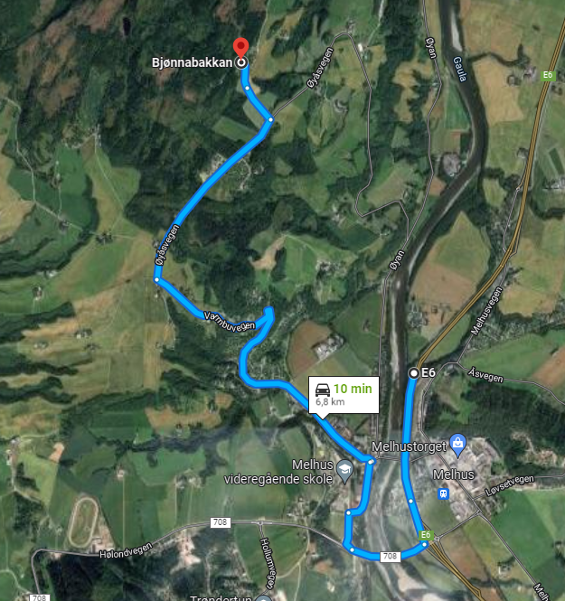
Vi har kiosk!
Kart
Øyberga (2020). Målestokk 1:10000
Kartet er av god kvalitet. Terrenget er kupert, en del gode stier med tett vegetasjon utenom.

Løypelegger
Frank Egil Holm
Kontrollør
Atle Pedersen
Løpsledelse
Kjell Rune Logan-Halvorsrud
Start
Kl. 18-19
150 m å gå til start.
Parkering
Nær samlingsplass
Startkontingent
Startkontingent: D/H 16 < kr. 40,- D/H 17 > kr. 60,-
Løyper og klasser (fra arrangørveilederen for OG-karusellen):
Løype | Klasser
Blå | H 17-44
Rød | H 45-54, H 15-16
Grønn | D 15-49, H 55-64, H 13-14
Hvit | D 50-64, D13-14, H 65-74
Gul | D/H -12, D/H 13-C, D65-, H 75-
Ny-  begynner | Nybegynner

Velkommen!
MIL orientering

